

**ANÁLISE DE DINÂMICA MOLECULAR DAS CUTINASES DE *FUSARIUM OXYSPORUM* E *F. SOLANI***

CARLOS GABRIEL DA SILVA DE SOUZA 1, CLAUBER HENRIQUE SOUZA DA COSTA2, MAYCON VINICIUS DAMASCENO DE OLIVEIRA1, BRUNA LETICIA PORTILHO FURTADO1, HEMILLIN BRENDA TEIXEIRA SANTOS1, YAN CARVALHO MAGNO1, LUCAS AUGUSTO SARMENTO BARROS1, JERÔNIMO LAMEIRA 1*

*1Instituto de ciências biológicas, Universidade Federal do Pará*

*2Instituto de química e centro para computação em engenharia e ciências, Universidade de campinas*

*3Instituto de ciências biológicas, Universidade Federal do Pará – lameira@ufpa.br*

**RESUMO**

As cutinases de *Fusarium solani* e *Fusarium oxysporum* apresentam potencial para biotransformação de fibras sintéticas, incluindo a hidrólise do *polietileno* tereftalato (PET). Neste trabalho, simulações de dinâmica molecular foram usadas para investigar cutinases de *Fusarium oxysporum* (*Fo*Cut5a) e de *Fusarium solani* (*Fs*Cut1) para a degradação de polímeros. Os resultados de dinâmica molecular, mostram que a *Fo*Cut5a apresenta maior flexibilidade na região do sítio catalítico do que *Fs*Cut1, permitindo melhor acesso do substrato à tríade catalítica em relação à *Fs*Cut1. Os resultados indicam que as cutinases são adaptáveis, favorecendo os estudos em bioengenharia de cutinases para aplicações sustentáveis na redução de resíduos plásticos.

**Palavras-chave:** Cutinase; PET; degradação; *Fusarium*; biocatalisadores

1. **INTRODUÇÃO/JUSTIFICATIVA**

Dado o aumento e a importância da degradação do *polietileno* tereftalato (PET) por enzimas, as enzimas Cutinases têm sido estudadas como alternativa para a decomposição do PET em seus precursores – etileno glicol (EG) e ácido tereftálico (TPA), e em unidades menores de PET – bis(2-hidroximetil) tereftalato (BHET) e mono(2-hidroximetil) tereftalato (MHET). As enzimas cutinases são responsáveis por decompor a Cutina vegetal – um polímero natural composto por ácidos graxos de cadeia longa unidos por ligações éster que protegem a planta. Dessa forma, as cutinases permitem a invasão dos micro-organismos na célula da planta, sendo uma enzima chave para a sobrevivência deles. Devido às ligações éster, o polietileno tereftalato e outros polímeros podem ser clivados de forma análoga à cutina vegetal. Assim, o PET é um alvo possível para essas enzimas (QIU et al., 2024). A cutinase de *Fusarium* sp., particularmente *Fusarium solani (LONGHI et al., 1997)*, tem sido investigada para a biotransformação de fibras sintéticas (ALISCH-MARK; HERRMANN; ZIMMERMANN, 2006), incluindo sua aplicação na hidrólise de PET, demonstrando potencial significativo para esse propósito. Pesquisas adicionais mostraram que a Cutinase de Fusarium oxysporum tem um potencial maior para aplicações industriais e degradação de PET (DIMAROGONA et al., 2015). Esta cutinase é uma enzima tolerante a solventes, o que a torna uma candidata promissora para aplicações biotecnológicas no campo da catálise enzimática.

1. **METODOLOGIA**

As estruturas iniciais para simulações de dinâmica molecular foram preparadas seguindo as etapas: a) cálculo dos valores de pKa para resíduos de aminoácidos das enzimas do *Fusarium oxysporum* (*Fo*Cut5a) *e Fusarium solani* (*Fs*Cut1) sob os códigos PDB 5AJH e 1CUS respectivamente, em pH 8,0 utilizando o servidor web pdb2pqr (https://server.poissonboltzmann.org/), com referência aos dados experimentais de pH ótimo da enzima (DIMAROGONA et al., 2015). b) etapa de solvatação, onde água TIP3P e íons Cl- foram adicionados para neutralização do sistema em uma caixa periódica octaédrica com um tamanho de 10 Å, garantindo que os resíduos da proteína ficassem distantes da borda da caixa. c) Em sequência, foi calculado o potencial de força média, do inglês *potential mean force (*PMF) com base na perturbação de energia livre de duas distâncias gatilho, distância D1 (Ala 86 CB – Leu 183 CB) e D2 (Leu 82 CB – Leu 183 CB), responsáveis por definir a estrutura aberta e fechada das Cutinases. Além disso, através do programa Fpocket o volume da cavidade do sítio catalítico foi computado. O protocolo de dinâmica molecular foi executado conforme a Figura 1. O campo de força Charmm36m foi usado para descrever todos os sistemas estudados.

Figura 1 – Metodologia de réplicas para descrever os sistemas

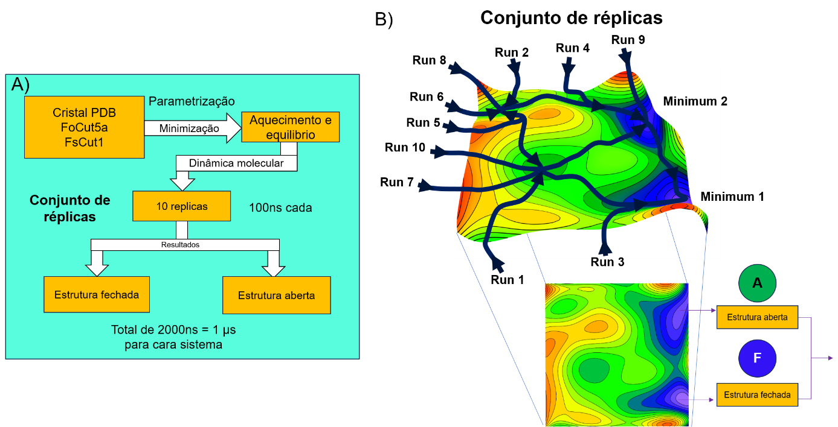

Fonte: Elaboração do autor (2024)

1. **RESULTADOS E DISCUSSÃO/RELATO DE EXPERIÊNCIA**

A cutinase tem estados aberto e fechado, dependendo da conformação que ela assume na região do sítio ativo, e essas conformações determinam o acesso ou não à ligação com o substrato, considerando essas representações conformacionais. A análise do desvio quadrático médio (RMSD) em Å foi realizada usando as estruturas cristalográficas de ambas as cutinases como referência. A Figura 2A demonstra estabilidade estrutural ao longo do tempo de simulação nas réplicas para o *Fo*Cut5a, com apenas uma leve evolução na quarta e décima réplica, validando assim a escolha de réplicas curtas em vez de simulações longas, enquanto todas as réplicas iniciais de *Fs*Cut1 mostraram quase nenhum desvio, exceto por uma pequena variação no final da segunda réplica. Esses resultados sugerem que o *Fo*Cut5a tem a capacidade de ser mais flexível que o *Fs*Cut1 e explorar diferentes estados com mais facilidade. É possível observar que o RMSD para o *Fs*Cut1 (linha azul) varia durante as réplicas 4, 9 e 10, demonstrando que houve alguma mudança conformacional, confirmando a validade da metodologia de réplica.

Calculamos o PMF para demonstrar a viabilidade energética em torno do *flap* e do *loop* catalítico que modula o acesso ao sítio ativo. Como as distâncias D1 e D2 são capazes de definir os estados fechado e aberto pela sua aproximação ou afastamento. O gatilho D1 do *Fo*Cut5a mostrou um mínimo de energia bem definido para a distância fechada e um pequeno mínimo menos definido para a distância aberta antes de sua energia aumentar por volta de 9 Å e o gatilho D2 demonstrou dois mínimos de energia visíveis para as distâncias fechadas e abertas (figura 2B), enquanto o D1 do *Fs*Cut1 mostrou o mesmo mínimo de energia definido que o D1 do *Fo*Cut5a, mínimo é mais curto, elevando sua energia em torno de 8,2 Å enquanto o gatilho D2 manteve o mesmo padrão neste sistema (figura 2C).

Figura 2. Gráfico de RMSD e PMF da abertura da cutinase com base na distância.

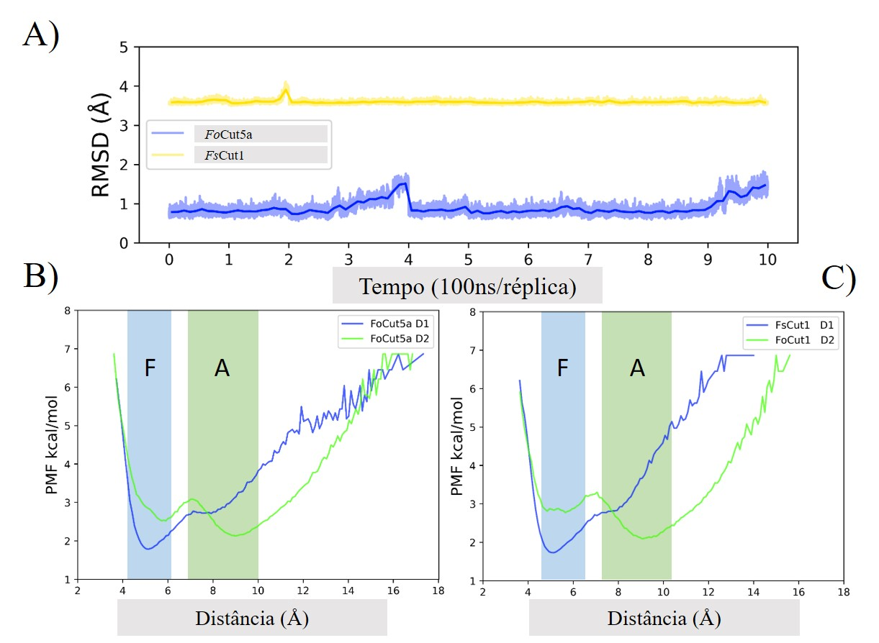

Fonte: Dados extraídos desta pesquisa (2024)

Então, a partir dos dados do PMF, foram obtidas as estruturas representativas para os estados fechado – com D1 entre 4,4 e 6,5 Å e D2 entre 4,5 e 6,8 Å, aberto – com D1 entre 7,0 e 9,5 Å e D2 entre 7,2 e 13,3 Å e estados intermediários combinando as distâncias D1 e D2 entre a estrutura fechada e aberta. O volume identificado nessas estruturas (Figura 3), indica o aumento de 659,28 Å da estrutura fechada para 1331,89 Å da estrutura aberta, volume capaz de comportar o PET e outros polímeros de forma adequada.

Figura 3. Estados representativos das estruturas fechada, intermediárias e aberta da *FoCut5a*.

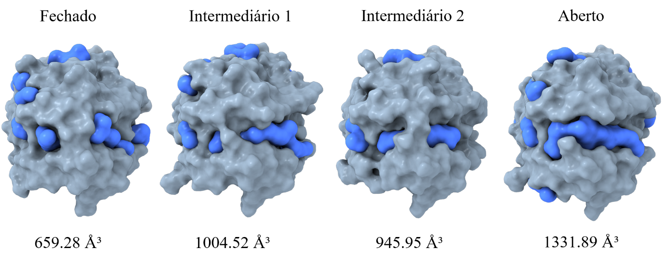

Fonte: Elaboração do Autor (2024).

1. **CONCLUSÃO/CONSIDERAÇÕES FINAIS**

Os resultados revelam que as enzimas *Fo*Cut5a e *Fs*Cut1 conseguem alcançar um rearranjo estrutural capaz de acomodar o PET e possíveis outros polímeros e que, devido à similaridade estrutural entre as cutinases, é possível que cutinases de outros organismos possuem mecanismos similares para a abertura do sítio catalítico para a hidrólise eficiente do substrato. Esse *insight* avançam a compreensão acerca da degradação enzimática do PET e oferecem uma base robusta para o estudo.

**REFERÊNCIAS**

ALISCH-MARK, M.; HERRMANN, A.; ZIMMERMANN, W. Increase of the Hydrophilicity of Polyethylene Terephthalate Fibres by Hydrolases from Thermomonospora fusca and Fusarium solani f. sp. pisi. **Biotechnology Letters**, v. 28, n. 10, p. 681–685, 23 maio 2006.

DIMAROGONA, M. et al. Structural and functional studies of a Fusarium oxysporum cutinase with polyethylene terephthalate modification potential. **Biochimica et Biophysica Acta (BBA) - General Subjects**, v. 1850, n. 11, p. 2308–2317, nov. 2015.

LONGHI, S. et al. Atomic resolution (1.0 Å) crystal structure of Fusarium solani cutinase: stereochemical analysis. **Journal of Molecular Biology**, v. 268, n. 4, p. 779–799, maio 1997.

QIU, J. et al. A comprehensive review on enzymatic biodegradation of polyethylene terephthalate. **Environmental Research**, v. 240, p. 117427, jan. 2024.